附件一

第八届泰国国际门球锦标赛邀请函

尊敬的中国门球协会：
我们很高兴地通知您，由泰国国立体育大学清迈校区和泰国门球协会主办的第八届泰国国际门球锦标赛将于2020年3月2日至4日在泰国清迈省举行。
清迈是一个云雾缭绕的山区，这里有迷人的人文历史，同时也是购物者的天堂和冒险者的乐园。我们真诚邀请您和您的团队参加锦标赛并参观清迈美丽的寺庙、独特的遗址和旧兰纳王国的历史首都。
我们想邀请的国家/地区包括:日本、韩国、中国各城市队伍、印度、印度尼西亚、中国澳门、中华台北、中国香港、新加坡、菲律宾、老挝、越南、比利时、瑞士、法国、澳大利亚、意大利、美国、巴西以及所有世门联会员组织和推广组织。
有关本次锦标赛的更多信息，请参考以下内容文件。我们期待您的来信。
此致敬礼！

泰国门球协会主席：普拉钦明河博士
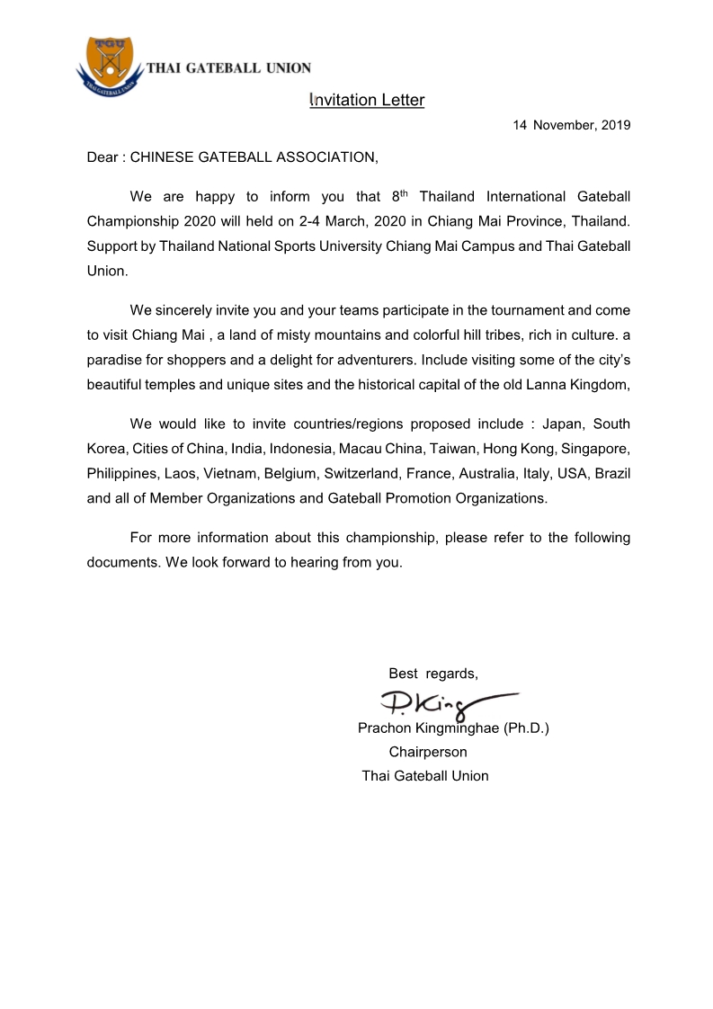
附件二
2020年第八届泰国国际门球锦标赛
参赛指南

一、比赛时间：2020年3月2日至4日
二、比赛地点：泰国国立体育大学清迈校区
三、竞赛项目
五人制团体赛、双打比赛（同一队员可同时报名两个项目）
四、参赛要求
（一）参赛队伍须填报正式报名申请表，得到泰国门球联盟的认可。
（二）接受公开报名。五人团体比赛每队可报领队、教练员、随队裁判各1人，运动员5至8人，领队也可兼队员，性别不限。五人团体赛可以有5名主力运动员和3名替补运动员，双打比赛可以有2名主力运动员和1名替补运动员。教练员、运动员不得兼任其他参赛队成员；
五人团体赛限报不超过48支队伍，双打比赛限报不超过64支队伍。
（三）参赛队需着装整洁、统一，穿平底运动鞋，自备球槌（须符合规则要求）、号码布，队长、教练员标志。大会提供比赛用球
五、竞赛办法
1.比赛执行世界门联《2015年国际门球规则》
2.五人制团体赛比赛时只允许教练或队长一人指挥，违反者按妨碍比赛行为处罚。
3.教练和队长必须佩戴统一徽章。
4.球槌要求：比赛中禁止使用翘头及斜面槌头，禁止覆盖或缠绕球槌，击球面几何形状不作要求。请各参赛队严格遵守赛事规则，违者取消成绩。
5.比赛分为两个阶段，第一阶段采用小组循环赛制，决出小组名次；第二阶段采用淘汰附加赛决出全部名次。比赛排名按以下顺序确定：
a.获胜次数
b.得分
c.匹配结果
如果不能根据上述（a-c）作出决定，则胜者将由掷硬币决定。
六、录取名次与奖励
比赛录取前3名，颁发奖杯、证书及奖金。完成全部比赛的参赛队均颁发参赛证书。
名次 | 奖金（泰铢）  五人制/双打 | 奖品
第一名 | 10000/5000 | 奖杯、奖牌、证书
第二名 | 5000/4000 | 奖杯、奖牌、证书
第三名 | 3000/3000 | 奖杯、奖牌、证书
七、费用
1.报名费：2000泰铢（约470元人民币）/人，观众1000泰铢（约235元人民币）/人，包含从清迈国际机场到酒店和比赛期间的午餐和三天的饮用水费用。
2.参赛队伍可自行安排食宿。若由大会统一安排，住宿标准：标间1200泰铢/间，豪华客房1600泰铢/间（含单床和双床两种房型），含早餐不含晚餐。
3.参赛队伍须于2020年1月31日前完成所有缴费。
4.本次比赛有两种方案可供选择，秉承多退少补原则，参赛队伍可根据自身条件自行选择。
（1）方案一：赛事（不含旅游）：
时间：3月1日出发，3月5日返程，深圳出发
总费用：3030元（深圳-清迈往返机票费用1800（预收费用，根据买票时实际价格为准，多退少补）＋赛事报名费470元＋4晚（1号-4号）住宿费560元（标双，大会指定酒店）＋4天晚餐费用200元）+赛事期间保险费
（2）方案二：比赛＋旅游（泰国曼谷－芭提雅6天5晚旅游）
时间：3月1日出发，3月9日返程，深圳出发
总费用：5010元（赛事费用3030+旅游费用1980元）
（3）费用明细如下：
序号 | 项目 | 金额 | 备注
1 | 报名费 | 470元 | 观众约235元
2 | 赛事期间住宿费 | 556元 | 139元／人／天，泰国官方推荐酒店，共4晚住宿费用
3 | 往返机票费 | 1800元 | 预收费用，根据买票时实际价格为准，多退少补
4 | 1号－4号晚餐费用 | 200元 | 均价50元／人，也可自行选择
5 | 6天5晚泰国曼谷-芭提雅旅游 | 1980元 | 1、包含3月5日-3月9日期间的食宿及旅游  2、包含清迈-曼谷机票费用
参赛须知：
1.本次比赛国内报名队伍将由联系好的旅行社统一带队前往。
2.以上费用未包含签证费用，目前泰国政府为了支持旅游给出免签证费的优惠政策，如果届时政策发生改变，签证费根据实际情况收取。
3.以上方案均为统一从深圳飞往泰国清迈，如有队伍需从国内其它机场出发，再行协商。国内段往返差旅费用请参赛队伍自理。
4.参赛运动员须提前准备好护照，无护照或护照丢失的请及时办理。护照办理通常需要15个工作日左右，请参赛队伍控制好办理时间。
5.泰国是个小费国家，落地签办理签证的时候根据惯例会支付给办事人员10-20泰铢不等的费用，由个人酌情支付。

八、报名方式
请有意向的队伍于2019年1月31日前报名，并将报名表电子版（附件四）发送电邮至chinesegateball@163.com。
联系人：刘家微 13380394457（微信同号）

- 大会日程安排及报到
1.大会日程安排表
日期 | 时间 | 内容
3月1日 | 14:30-16：00 | 练习
3月2日 | 7:30-8:30 | 报到登记
 | 8:45-9:30 | 开幕式
 | 9:40-10:30 | 领队会议
 | 11:00-12:00 | 比赛
 | 12:00-13:00 | 午饭
 | 13:00-16:30 | 比赛
 | 18:00-20:30 | 欢迎晚宴
3月3日 | 8:00-12:00 | 比赛
 | 12:00-13:00 | 午饭
 | 13:00-16:30 | 比赛
3月4日 | 8:00-12:00 | 比赛
 | 12:00-13:00 | 午饭
 | 13:00-15:00 | 比赛
 | 15:30-16:00 | 颁奖及闭幕式
所有时间均为泰国当地时间
2.参赛队伍于3月2日7:30-8:30在泰国国立体育大学清迈校区报到登记。
3.3月2日 9:40-10:30在泰国国立体育大学清迈校区召开领队会议。
4.比赛地点：泰国国立体育大学清迈校区，场地条件：人造草坪足球场。
十、由于天气或其他原因，导致比赛无法继续，组委会有权更改竞赛场地、日程和竞赛办法。
十一、赛事规程解释权归泰国门协；未尽事宜另行通知。泰国门协保留修改该条款的权利。

附件三
2020年第八届泰国国际门球锦标赛
报名表
队伍名称
联 系 人 1 |  |  |  |  | 手 机
联 系 人 2 |  |  |  |  | 手 机
五人团体赛 | 姓 名 |  | 身 份 证 号 |  |  | 队内职务 |  |  | 手机
 |  |  |  |  |  | 领 队
 |  |  |  |  |  | 教 练
 |  |  |  |  |  | 运动员1
 |  |  |  |  |  | 运动员2
 |  |  |  |  |  | 运动员3
 |  |  |  |  |  | 运动员4
 |  |  |  |  |  | 运动员5
 |  |  |  |  |  | 运动员6
 |  |  |  |  |  | 运动员7
 |  |  |  |  |  | 运动员8
 |  |  |  |  |  | 裁判（ ）级
 |  | 姓名 |  | 身份证号码 |  |  | 手机
双打

